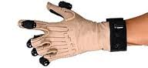Utilisation du gant CyberGlove

Capteurs sur chaque phalange

Vibreurs

* Utilisation d’un transformateur portsérie/usb afin de connecter le gants en usb à la machine.